День начинается с зарядки.
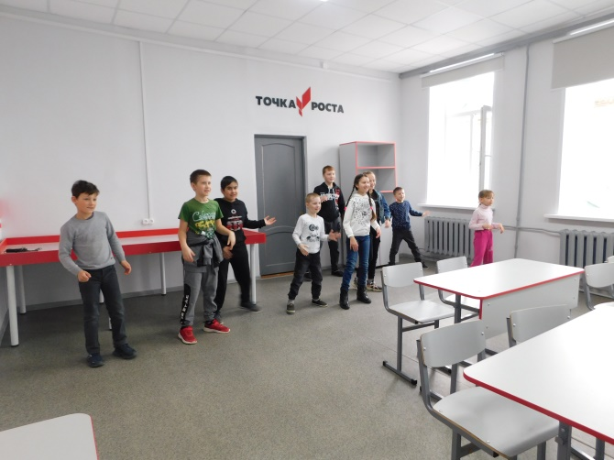
После завтрака – беседа по русским народным сказкам.
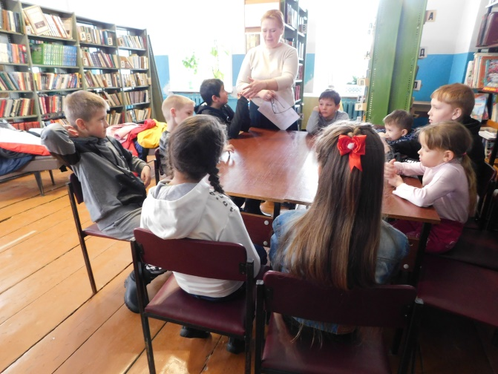
И занимательная викторина.
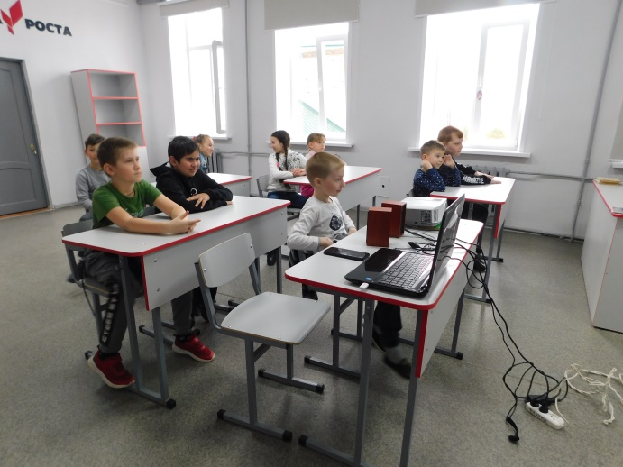

После обеда просмотр киноурока «Навсегда» и беседа о качествах человека.
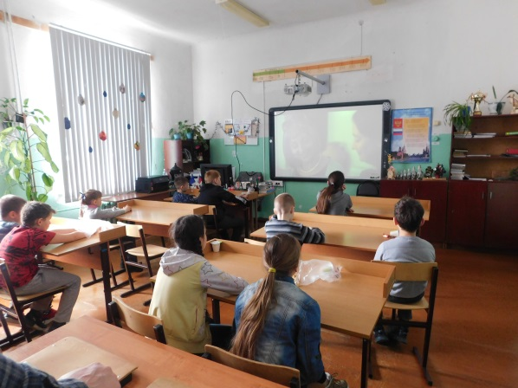
Интерактивная игра «Экологический калейдоскоп».
